Министерство образования и науки Российской Федерации
Федеральное государственное бюджетное образовательное учреждение
Высшего профессионального образования

«Брянский государственный инженерно-технологический университет»

Кафедра энергетики и автоматизации производственных процессов

Методические указания по выполнению
контрольной работы

по дисциплине «Водоснабжение и водоотведение с основами гидравлики».

для студентов заочной формы обучения направление подготовки бакалавров 08.03.01 «Строительство »

Брянск 2016

Министерство образования и науки Российской Федерации

Федеральное государственное бюджетное образовательное учреждение
Высшего профессионального образования

«Брянский государственный инженерно-технологический университет»

Кафедра энергетики и автоматизации производственных процессов

Утверждена научно-методическим
советом БГИТУ

Протокол ___ от «____» 2016__ г.

Методические указания по выполнению
контрольной работы

по дисциплине «Водоснабжение и водоотведение с основами гидравлики».

для студентов заочной формы обучения направление подготовки бакалавров 08.03.01 «Строительство »

Брянск 2016

УДК 62-585.2

Составитель:УльяновА.А. | доцент кафедры энергетики и автоматизации производственных процессов Брянской государственной инженерно- технологической академии
Указания включают техническое и методическое обеспечение, содержание работы. Устанавливают методику и порядок выполнения контрольной работы, требования к выполнению и оформлению.

Рецензент : Шилин Б.И.– | доцент кафедры энергетики и автоматизации производственных процессов Брянского государственного инженерно-технологического университета

Рекомендовано учебно-методической комиссией строительного института
Протокол № от 2016 г.

Контрольная работа выполняется в тетради с соблюдением основных требований и стандарта к оформлению текстовой документации. Все данные, необходимые для выполнения задания, но не приведенные в исходных данных, принимаются студентом самостоятельно по рекомендованной учебной или справочной литературе.
Вычисление всех величин должно быть дано в «развернутом» виде, т.е. сначала приводится формула в общем виде, даются пояснения по всем входящим величинам, указывается источник, по которому они принимаются, затем подставляются численные значения величин и производится вычисление результата. Все расчеты ведутся в системе «СИ».

Пояснения к решению задач

Задачи посвящены определению давления в точках. Для их решения следует воспользоваться основным уравнением гидростатики
р = р₀ +ρgh, (1)
где р₀- внешнее (поверхностное) давление;
ρ- плотность жидкости;
h- глубина погружения точки, в которой определяется давление p.
При решении задач рекомендуется использовать соотношение
p= P/S

где p- гидростатическое давление под поршнем;
Р – сила давления поршня на жидкость;
S площадь поршня,
и основное уравнение гидростатики в такой форме записи:
p₂= p₁ + ρgh, (2)
где р₁ и р₂ − гидростатическое давление в точках 1 и 2;
h - расстояние по вертикали между плоскостями, в которых находятся точки 1 и 2;
ρ - плотность жидкости;
g - ускорение силы тяжести.
В выражении (2) знак плюс следует брать, когда точка 2 ниже точки 1, а знак минус, когда точка 2 выше точки 1. Чтобы не путать понятия силы и гидростатического давления, рекомендуется силы обозначать большой буквой Р, а гидростатическое давление - маленькой р.

Задача 1.1

Какую силу Р нужно приложить к поршню левого сосуда, наполненного водой, чтобы уравновесить давление воды на поршень правого сосуда?(Рисунок 1)
Заданная  величина | Номер варианта
 | 0 | 1 | 2 | 3 | 4 | 5 | 6 | 7 | 8 | 9
h₁ м | 0,4 | 0,5 | 0,6 | 0,7 | 0,8 | 0,9 | 0,7 | 0,8 | 0,9 | 0,6
h₂ м | 1,3 | 1,2 | 1,4 | 2,8 | 1,5 | 1,0 | 0,8 | 1,0 | 1,0 | 2,1
d₁ мм | 400 | 300 | 250 | 300 | 350 | 250 | 300 | 300 | 250 | 300
d₂ мм | 650 | 400 | 300 | 300 | 500 | 500 | 600 | 600 | 450 | 550
d₃ мм | 150 | 200 | 150 | 200 | 250 | 200 | 200 | 250 | 200 | 150

ВНИМАНИЕ! Значения h₁, h₂ – принимаются по предпоследней цифре зачетной книжки, а значения d₁– d₃ - по последней

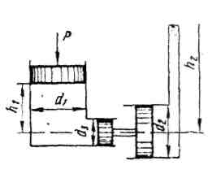

Рисунок 1 – Схема к задаче 1.1

Задачa 1.2

На поршень одного из сообщающихся сосудов, наполненных водой, действует сил а Р₁. Какую силу Р₂ нужно приложить ко второму поршню, чтобы уровень воды под ним был h выше уровня воды под первым поршнем? Диаметр первого поршня d₁, второго d₂. (Рисунок 2)

Заданная  величина | Номер варианта
 | 0 | 1 | 2 | 3 | 4 | 5 | 6 | 7 | 8 | 9
Р₁ кН | 0,5 | 0,60 | 0,80 | 0,10 | 0,70 | 0,90 | 0,15 | 0,11 | 0,9 | 0,6
h₁ м | 0,5 | 0,4 | 0,6 | 0,8 | 0,7 | 0,8 | 1,5 | 1,0 | 1,0 | 1,1
d₁ мм | 120 | 200 | 250 | 150 | 200 | 200 | 250 | 150 | 250 | 300
d₂ мм | 350 | 400 | 300 | 300 | 300 | 400 | 500 | 300 | 450 | 550

ВНИМАНИЕ! Значения Р₁, h₁ – принимаются по предпоследней цифре зачетной книжки, а значения d_{1,}d₂ - по последней

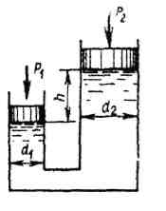
Рисунок 2- Схема к задаче 1.2

Задача 1.3
Определить манометрическое давление р_{м} в верхней части одного из сообщающихся сосудов, наполненных водой, под действием силы Р, приложенной к поршню правого сосуда. (Рисунок 3)
Заданная  величина | Номер варианта
 | 0 | 1 | 2 | 3 | 4 | 5 | 6 | 7 | 8 | 9
Р кН | 400 | 200 | 100 | 300 | 250 | 150 | 400 | 500 | 350 | 450
h м | 2,3 | 0,65 | 0,70 | 0,75 | 0,80 | 0,85 | 0,90 | 1,05 | 1,10 | 2,1
d₁ мм | 350 | 200 | 150 | 250 | 200 | 150 | 250 | 250 | 200 | 300
d₂ мм | 600 | 400 | 300 | 500 | 300 | 500 | 400 | 300 | 300 | 550
d₃ мм | 50 | 100 | 150 | 100 | 150 | 100 | 150 | 100 | 150 | 150
ВНИМАНИЕ! Значения Р, h – принимаются по предпоследней цифре зачетной книжки, а значения d₁– d₃ - по последней

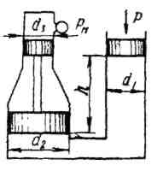

Рисунок 3- Схема к задаче 1.3

Пояснения к решению задач 2
Задачи 2 посвящены определению давления на плоскую стенку (на поверхность).
Сила, с которой жидкость давит на плоскую стенку,

р = ( р₀ + ρ∙g∙h_{c})ω

где р₀ – давление на свободной поверхности (внешнее давление);
h_{c} - глубина погружения центра тяжести плоской стенки;
ω - площадь плоской стенки.
Если манометрическое внешнее давление р₀ принять равным нулю, то

р = ρ∙g∙h_{c}∙ω,

а точка приложения этой силы (центр давления)

где Х_{цд}- координата центра давления;
Х_{с} – координата центра тяжести;
J_{с} – центральный момент инерции плоской стенки (момент относительно оси, проходящей через центр тяжести плоской стенки).
Если стенка располагается вертикально, то координата центра давления равна глубине погружения центра давления, т.е.

Если стенка располагается под углом к горизонтальной плоскости, то глубина погружения центра давления зависит от величины угла.
Пользуясь этими зависимостями, можно найти силу, с которой жидкость давит на стенку, а также точку приложения этой силы.

Задача 2.1

Прямоугольный поворотный щит перекрывает водовыпускное отверстие плотины. Уровень воды перед и за отверстием равен Н₁ и Н₂. Ширина отверстия −В. Определить начальную силу Т, необходимую для открытия щита. Силами трения пренебречь. (Рисунок 4)
Заданная  величина | Номер варианта
 | 0 | 1 | 2 | 3 | 4 | 5 | 6 | 7 | 8 | 9
Н₁ м | 13,0 | 5,0 | 7,0 | 8,0 | 9,0 | 10,0 | 11,0 | 12,0 | 10,0 | 6,0
Н₂ м | 6,0 | 2,0 | 3,0 | 4,0 | 5,0 | 4,0 | 5,0 | 3,0 | 4,0 | 3,0
L м | 6,0 | 3,0 | 4,0 | 5,0 | 7,0 | 4,0 | 5,0 | 4,0 | 3,0 | 5,0
B м | 3,0 | 4,0 | 5,0 | 6,0 | 8,0 | 6,0 | 7,0 | 5,0 | 5,0 | 5,5

ВНИМАНИЕ! Значения Н₁, Н₂ – принимаются по предпоследней цифре зачетной книжки, а значения L, B - по последней

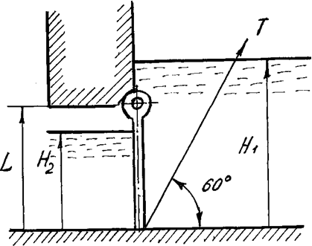

Рисунок 4- Схема к задаче 2.1

Задачa 2.2

Квадратное отверстие со стороной а в наклонной стенке резервуара с водой закрыто поворотным щитом. Определить натяжение каната Т, если известны b, Н, α₁ = α_{2.} (Рисунок 5)

Заданная  величина | Номер варианта
 | 0 | 1 | 2 | 3 | 4 | 5 | 6 | 7 | 8 | 9
a м | 0,5 | 0,8 | 1,0 | 0,6 | 0,8 | 1,0 | 0,6 | 0,8 | 1,0 | 0,7
b м | 0,8 | 0,5 | 0,6 | 0,5 | 0,6 | 0,7 | 0,3 | 0,4 | 0,5 | 0,4
H м | 1,2 | 1,1 | 1,6 | 1,4 | 1,3 | 1,8 | 1,6 | 1,5 | 2,0 | 1,4
α₁ = α₂ | 35 | 45 | 30 | 60 | 45 | 30 | 60 | 45 | 30 | 55
ВНИМАНИЕ! Значения а, b – принимаются по предпоследней цифре зачетной книжки, а значения H, α₁ = α₂ - по последней

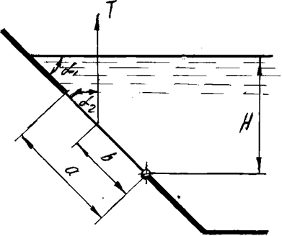

Рисунок 5- Схема к задаче 2.2

Задача 2.3

Поворотный клапан закрывает выход из бензохранилища в трубу квадратного сечения. Определить какую силу Т нужно приложить к тросу для открытия клапана, если известны h, Н, а; плотность бензина ρ_{б} = 700 кг/м³; манометрическое давление паров бензина в резервуаре р_{м}.
Заданная  величина | Номер варианта
 | 0 | 1 | 2 | 3 | 4 | 5 | 6 | 7 | 8 | 9
h м | 0,4 | 0,5 | 0,3 | 0,4 | 0,5 | 0,3 | 0,4 | 0.5 | 0,6 | 0,7
Н м | 1,0 | 1,25 | 0,95 | 1,1 | 1,35 | 1,05 | 1,2 | 1,45 | 1,2 | 1,4
α⁰ | 30 | 60 | 45 | 30 | 60 | 45 | 30 | 60 | 30 | 50
р_{м} кПа | 10 | 5 | 10 | 5 | 10 | 5 | 10 | 5 | 6 | 7

ВНИМАНИЕ! Значения h, H – принимаются по предпоследней цифре зачетной книжки, а значения α⁰, р_{м} - по последней

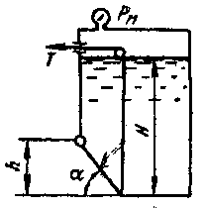

Рисунок 6- Схема к задаче 2.3

Пояснения к решению задач 3

Задачи 3 решаются с помощью уравнения Бернулли;

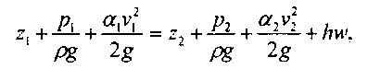

Сложность решения таких задач заключается не только в том, что приходится определять потери напора на участке между выбранными сечениями, но и в правильном выборе самих сечений. Поэтому при использовании уравнения Бернулли целесообразен следующий порядок действий.
1 .Выбор сечений. Сечения нужно выбирать в таких местах, где поток является плавно изменяющимся. Если искомой величиной является z, р или v в некотором сечении по тока, то следует выбрать это сечение, а другое в том месте, где величины z, р или v известны или их можно определить по условию задачи.
Если искомой величиной является расход, то сечения нужно выбирать там, где z и р известны. Сечения должны быть перпендикулярными к направлению движения жидкости (к вектору скорости ).
2. Выбор положения плоскости 0-0 отсчета z. Плоскость 0-0,от которой рассчитывается z, должна проводиться всегда горизонтально. Ее целесообразно прово дить через центр того сечения, которое расположено ниже. Если центр какого-либо сечения окажется ниже плоскости 0-0, то z нужно брать со знаком минус.
3.Нумерация сечений. Нумеровать сечения нужно так, чтобы жидкость двигалась от сечения 1-1 к сечению2-2. Для этого следует предварительно выяснить, в каком из выбранных сечений напор

больше и затем воспользоваться тем, что жидкость всегда движется от сечений с большим напором к сечению, где напор меньше.

4.Определение величин z, р и v в выбираемых сечениях. Целесообразно
составить таблицу:
Сечение 1-1 | Сечение 2-2
z₁ = | z₂ =
p₁ = | p₂ =
v₁ = | v₂ =

При заполнении таблицы давления cледует принимать либо оба абсолютными, либо оба избыточные. Скорости в сечениях, совпадающих со свободными поверхностями жидкости в баках, обычно принимают равным нулю.

5. Составление уравнения Бернулли и решение его относительно искомой величины. Уравнение Бернулли записывается с у четом таблицы значений z,р и v. Перед началом числового расчета следует определить числовые значения всех входящих в уравнение величин применительно в выбранной системе единиц измерения (рекомендуется система СИ). Если в уравнении Бернулли остаются неизвестными скорости v₁ и v₂, то нужно дополнительно использовать уравнение неразрывности потока.
Q₁ = Q₂ или v₁∙W₁ = v₂∙W₂

где Q₁ и Q₂ − расходы W₁ и W₂ – площади поперечных сечений потока.
В некоторых случаях приходится составлять уравнение Бернулли для двух пар сечений и из этих двух уравнений находить искомые величины.
При решении задач требуется определить суммарные потери напора на участке системы между выбранными сечениями (h_{w}).При последовательном соединении гидравлических сопротивлений
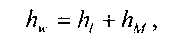
где h_{l} - потери напора по длине (характеризуют гидравлические сопротивления подлине):
h_{M} - местные потери напора(характеризуют местные гидравлические сопротивления).
Потери напора по длине определяются из выражения (формула Дарси)

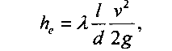
где λ - коэффициент гидравлического трения. Величина λ зависит от режима движения жидкости и относительной шероховатости.
При ламинарном режиме (Re < 2000) для вычисления λ следует пользоваться зависимостью λ=64/ Re, а α= 2.
При переходном режиме (2000 < Rе < 5000) коэффициент гидравлического трения λ можно определить либо по графику Мурина, либо по формуле, рекомендуемой для расчета λ в рассматриваемом режиме, например:

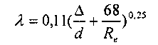 (формула Альтшуля).
При турбулентном режиме (Re > 5000) коэффициент α = 1 , α определяется либо по графику Мурина, либо по рекомендуемой формуле (можно применять преобразованную формулу Альтшуля:
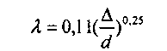
Потери напора местные (hм) определяются по выражению (формула Вейсбаха):
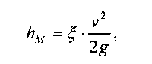
где ξ- коэффициент местных сопротивлении, зависящий от вида местного гидравлического сопротивления.
При вычислении потери напора на входе в трубу коэффициент местного сопротивления ξ _{вх}= 0,5. Значение коэффициента местного сопротивления при внезапном сужении трубопровода

где ω₁ − площадь широкого сечения трубы; а ω₂ − площадь узкого сечения трубы.
Потерю напора при внезапном расширении трубопровода можно определить по формуле Бор да:
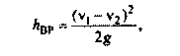
где v₁ и v₂— средние скорости течения соответственно до и после расширения. После определения потерь напора по длине и в местных сопротивлениях вычисляют искомую величину — напор Н в резервуаре.
Строят напорную линию (для рисунка 7). Напорная линия показывает, как
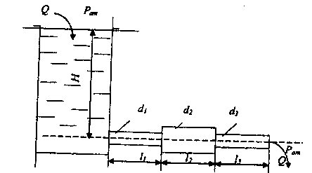
Рисунок 7

изменяется полный напор - (полная удельная энергия) по длине
потока. Значения Н откладывают от осевой линии трубопровода.
При построении напорной линии нужно вертикалями выделить расчетные участки. Таких участков в данной задаче будет три. Далее в произвольно выбранном вертикальном масштабе откладывают от осевой линии величину найденного уровня жидкости в резервуаре Н. Проводя по этому уровню горизонтальную линию, получаем линию исходного (первоначального) напор а. От уровня жидкости в резервуаре по вертикали, отвечающей сечению при входе жидкости в трубопровод, откладывают в масштабе вниз отрезок, равный потери напора при входе жидкости в трубу (потеря напора в местном сопротивлении).
На участке l₁ имеет место потеря напора по длине трубопровода h_{l1}. Для получения точки, принадлежащей напорной линии в конце участка l_{1,}нужно от линии полного напора после входа жидкости в трубу отложить по вертикали в конце участка l₁ вниз в масштабе отрезок, соответствующий потере напора на участке l₁. Затем от точки полного напора в конце участка l₁ откладывается в масштабе по вертикали отрезок, соответствующий потере напора в местном сопротивлении (внезапное расширение или сужение), и так до конца трубопровод а. Соединяя точки полного напора, получим напорную линию.
Пьезометрическая лини я показывает, как изменяется пьезометрический напор z + р/γ (удельная потенциальная энергия) по длине потока. Удельная потенциальная энергия меньше полной удельной энергии на величину удельной кинетической энергии αv² /2g. Поэтому, чтобы построить пьезометрическую линию, нужно вычистить на каждом участке величину αv² /2g и отложить ее числовое значение в масштабе вниз по вертикали от напорной линии. Откладывая соответствующие значения αv² /2g в начале и в конце каждого участка и соединяя полученные точки, строим пьезометрическую линию.
График напорной и пьезометрической линий будет построен правильно в том случае, если при их построении были выдержаны принятые вертикальный и горизонтальный масштабы, а также верно вычислены все потери напор а и все скоростные напоры αv² /2g.
Для того чтобы проверить правильность построения напорной и пьезометрической линий, необходимо помнить следующее:
1 .Напорная линия вниз по течению всегда убывает. Нигде и никогда напорная линия не может вниз по течению возрастать.
2. Поскольку потеря энергии потока на трение зависит от скорости движения жидкости, интенсивность потери напора (потеря напора на единицу длины или гидравлический
уклон) будет больше на том участке, где скорость больше. Следовательно, на участках с меньшими диаметрами и большими скоростями наклон напорной и пьезометрической линий будет больше.
3. В отличие от напорной, пьезометрическая линия может вниз по течению как убывать, так и возрастать ( при переход ее меньшего сечения набольшее).
4. В пределах каждого участка пьезометрическая линия должна быть параллельна напор- ной, поскольку в пределах каждого участка постоянна величина αv² /2g.
5.На тех участках, где скорость больше, расстояние между напорной и пьезометрической линией больше.
6. Как бы ни изменялась пьезометрическая линия по длине потока, при выходе
его в атмосферу (свободное и стечение) она неизбежно должна приходить в центр
тяжести выходного сечения. Это происходит потому, что пьезометрическая линия
показывает изменен и е избыточного давления по длине трубопровод а, которое в выходном сечении равно нулю. После построения напорной и пьезометрической линий на графике
показывают все потери напора и все скоростные напоры с указанием их численных значений. Примерный вид графика приведен на рис.2.
После построения напорной и пьезометрической линий на графике показывают все потери напора и все скоростные напоры с указанием их численных значений, При мерный вид графика при веден на рис.2.
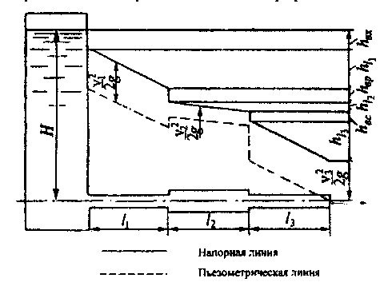

Рисунок 8

Задача 3.1

Определить расход масла (ν = 0,3 см²/с), вытекающего из сосуда А в сосуд Б, если напор Н = 5 м, длины и диаметры труб соответственно равны l₁ и d₁ , l₂ и d₂. Эквивалентная шероховатость труб ∆ = 0,1 мм. Построить напорную и пьезометрическую линии. (Рисунок 9)

Заданная  величина | Номер варианта
 | 0 | 1 | 2 | 3 | 4 | 5 | 6 | 7 | 8 | 9
d₁ мм | 35 | 25 | 25 | 40 | 25 | 50 | 50 | 25 | 25 | 30
d₂ мм | 70 | 32 | 40 | 50 | 50 | 75 | 75 | 40 | 40 | 60
l₁ м | 14 | 12 | 15 | 10 | 5 | 5 | 10 | 15 | 8 | 6
l₂ м | 7 | 5 | 4 | 5 | 4 | 5 | 8 | 5 | 5 | 8
ВНИМАНИЕ! Значения d₁, d₂ – принимаются по предпоследней цифре зачетной книжки, а значения l₁, l₂ - по последней

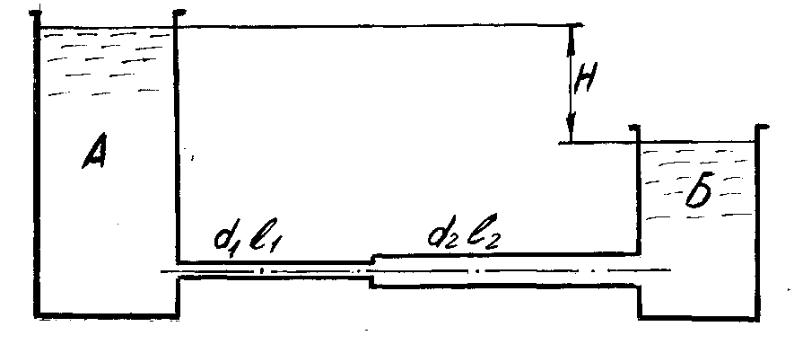

Рисунок 9- Схема к задаче 3.1

Задача 3.2

Из резервуара по трубопроводу вытекает масло индустриальное 20. Кинематический коэффициент вязкости масла ν = 12 см²/с. Трубы стальные новые (эквивалентная шероховатость ∆=0,05 мм). Коэффициент сопротивления задвижки, установленной в конце трубы ζ₃ = 2,7. Определить расход масла. Построить напорную и пьезометрическую линии. (Рисунок 10)

Заданная  величина | Номер варианта
 | 0 | 1 | 2 | 3 | 4 | 5 | 6 | 7 | 8 | 9
Н м | 9,5 | 3,2 | 5,2 | 2,8 | 10,2 | 8,5 | 7,3 | 4,4 | 3,5 | 6,7
d₁ мм | 65 | 25 | 25 | 50 | 25 | 32 | 50 | 32 | 40 | 45
d₂ мм | 32 | 15 | 20 | 25 | 20 | 25 | 40 | 20 | 32 | 14
l₁ м | 25 | 20 | 4 | 10 | 12 | 16 | 10 | 5 | 20 | 15
l₂ м | 9 | 6 | 15 | 5 | 15 | 25 | 6 | 3 | 8 | 20
ВНИМАНИЕ! Значения Н, d₁, d₂ – принимаются по предпоследней цифре зачетной книжки, а значения l₁, l₂ - по последней

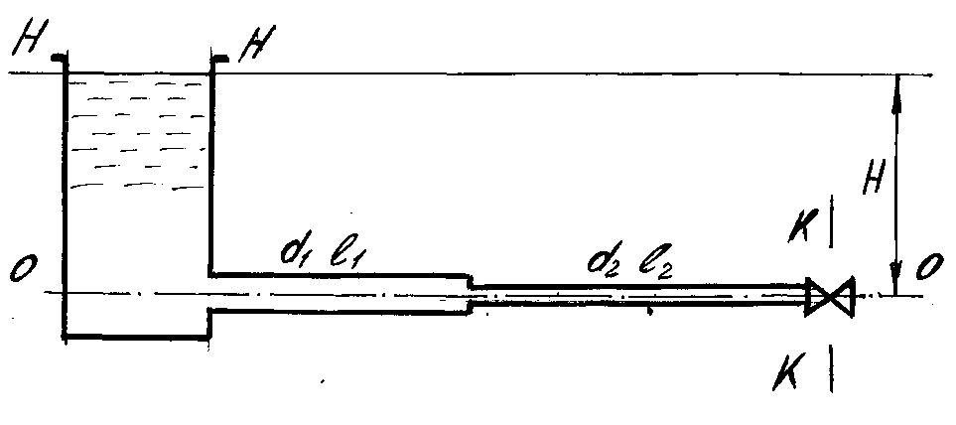

Рисунок 10- Схема к задаче 3.2

Задача 3.3
Из резервуара А в резервуар В вытекает вода. Давление в резервуаре А равно р₀. Определить расход и построить напорную и пьезометрическую линии. Трубы новые (∆=0,06 мм). Коэффициент сопротивления задвижки ζ₃ = 32. Кинематический коэффициент вязкости воды ν = 0,01 см²/с. (Рисунок 11)
Заданная  величина | Номер варианта
 | 0 | 1 | 2 | 3 | 4 | 5 | 6 | 7 | 8 | 9
р₀ | 2,8 | 0,6 | 0,7 | 0,2 | 1,2 | 3,4 | 6 | 0,8 | 4,2 | 0,6
Н м | 2,3 | 2,4 | 1,8 | 4,4 | 3,5 | 2,6 | 1,5 | 2,2 | 3,2 | 2,2
d₁ мм | 32 | 25 | 25 | 100 | 50 | 40 | 32 | 32 | 40 | 60
d₂ мм | 15 | 20 | 20 | 50 | 40 | 32 | 25 | 25 | 25 | 30
d₃ мм | 32 | 25 | 25 | 75 | 50 | 50 | 40 | 32 | 32 | 60
l₁ м | 40 | 20 | 25 | 120 | 40 | 55 | 80 | 22 | 34 | 30
l₂ м | 55 | 15 | 10 | 80 | 65 | 30 | 32 | 16 | 26 | 45
l₃ м | 25 | 14 | 8 | 110 | 32 | 24 | 16 | 8 | 12 | 40
l₄ м | 19 | 30 | 12 | 12 | 6 | 22 | 15 | 12 | 13 | 35
ВНИМАНИЕ! Значения р₀, Н – принимаются по предпоследней цифре зачетной книжки, значения d₁ - d₃ - по последней, а l₁ - l₄ – по сумме двух последних цифр зачетной книжки.

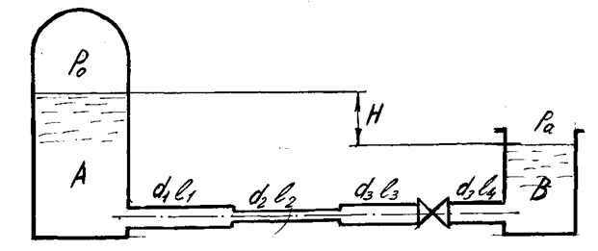

Рисунок 11- Схема к задаче 3.3

Пояснения к решению задач 4

Характеристики насоса выражают собой зависимости напора Н, мощности N и коэффициента полезного действия (КПД) η от подачи (расхода) Q. Для центробежных насосов ЧК-12 и ЧК-6 такие характеристики представлены на рисунках к задачам.
Напор H, развиваемый насосом, расходуется на преодоление геометрической высоты H_{г}, создание соответствующего давления в напорном баке и преодоление гидравлических сопротивлений во всасывающей и напорной линиях. Уравнение Бернулли для трубопровода с вязкой жидкостью и насосом в общем виде можно записать:
H₁ + H_{нас} = Н₂ + h_{W}
где Н₁ - полный напор в предыдущем сечении (сечение выбирается произвольно в сответствии со схемой);
Н_{нас}- напор, который должен обеспечить насос; Н₂ − полный напор в последующем сечении;
h_{W} - суммарные потери напора.

Из этого выражения в соответствии с заданной схемой системы можно определить требуемый напор насоса. Полученную зависимость называют характеристикой трубопровода, он а представляет собой параболу.
Построив в одном масштабе характеристику насоса и трубопровод а, определим точку пересечения (рабочую точку) кривых. Эта точка будет определять собой напор и расход системы. Для рабочей точки, пользуясь, кривой КПД, найдем КПД насоса. Тогда полезная мощность насоса

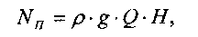
а затраченная

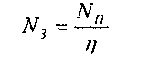

Для определения вакуума на входе в насос также необходимо воспользоваться уравнением Бернулли.
Если задана подача Q₁ и напор Н₁ при частоте вращения n₁, то на основании теории подобия можно найти параметры этого насоса при частоте вращения .
Полагая, что КПД при этом не изменяется, будем иметь n.

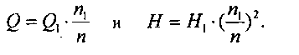

Задача 4.1

Определить напор, подачу, а также мощность на валу центробежного насоса ЧК-6, характеристика которого представлена на рисунке 13. Если геометрическая высота подъема воды равна Н_{г}, свободный напор в конце напорного трубопровода
h _{св}, длина всасывающего и напорного трубопровода равна l, диаметр трубы
d = 100 мм. Коэффициент гидравлического трения λ= 0,025. Принять коэффициент
сопротивления всасывающего клапана ζ_{к} = 5, коэффициент сопротивления задвижки ζ₃ ⁼ 8,2 (Рисунок 12)

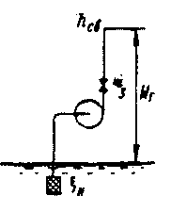

Рисунок 12 - Схема к задаче 4.1
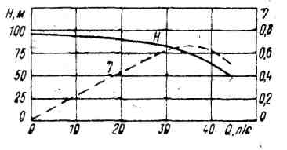
Рисунок 13 -Характеристика насоса ЧК-6

Заданная  величина | Номер варианта
 | 0 | 1 | 2 | 3 | 4 | 5 | 6 | 7 | 8 | 9
l м | 90 | 45 | 50 | 55 | 65 | 70 | 80 | 85 | 55 | 30
H_{Г} м | 55 | 30 | 20 | 10 | 20 | 30 | 15 | 20 | 17 | 50
h_{СВ} м | 50 | 20 | 40 | 28 | 36 | 24 | 37 | 22 | 45 | 40
ВНИМАНИЕ! Значения Н_{Г}, l – принимаются по предпоследней цифре зачетной книжки, а значения h_{СВ} - по последней

Задача 4.2

Определить напор, подачу, а также мощность на валу центробежного насоса ЧК-6, характеристика которого представлена на рисунке . Геометрическая высота подъема воды – Н_{Г}, длина всасывающего и напорного трубопровод а равна l, диаметр трубы d =80 мм. Принять коэффициент гидравлического трения λ = 0,025, коэффициент сопротивления всасывающего клапана ζ_{к} = 5,2, а задвижки ζ₃ = 8,0 .

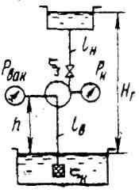
Характеристика насоса ЧК-6
Заданная  величина | Номер варианта
 | 0 | 1 | 2 | 3 | 4 | 5 | 6 | 7 | 8 | 9
l м | 100 | 85 | 56 | 15 | 25 | 30 | 80 | 70 | 120 | 60
H_{Г} м | 35 | 25 | 20 | 15 | 10 | 12 | 22 | 26 | 16 | 30

ВНИМАНИЕ! Значения l – принимаются по предпоследней цифре зачетной книжки, а значения Н_{Г} - по последней

Задача 4.3

Определить напор, подачу, а также мощность на валу центробежного насоса ЧК-12, характеристика которого представлена на рисунке . Геометрическая высота подъема воды - Н_{Г}, длина всасывающего и напорного трубопровода равна l, диаметр трубы d = 80 мм. Принять коэффициент гидравлического трения ∆ = 0,025, коэффициент сопротивления всасывающего клапана ζ_{К} = 5,2 , а задвижки ζ_{З} ⁼ 8,0.
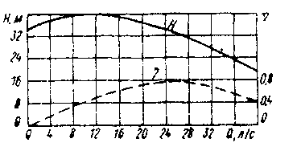

Характеристика насоса ЧК-12

Заданная  величина | Номер варианта
 | 0 | 1 | 2 | 3 | 4 | 5 | 6 | 7 | 8 | 9
l м | 35 | 20 | 15 | 10 | 5 | 7 | 17 | 21 | 11 | 30
h_{СВ} м | 25 | 15 | 23 | 19 | 26 | 31 | 10 | 38 | 42 | 45
H_{Г} м | 9 | 8,5 | 5,6 | 1,5 | 2,5 | 3,0 | 2,0 | 2,8 | 1,2 | 4

ВНИМАНИЕ! Значения l – принимаются по предпоследней цифре зачетной книжки, а значения h_{СВ,} Н_{Г} - по последней

Вопросы к контрольной работе
1. Привести схему системы водоснабжения с поверхностным источником. Определить назначение основных элементов системы.
2. Дать характеристику источникам водоснабжения и указать отличительные качества воды в них. (Привести схему залегания подземных вод).
3. Изучить назначение, устройство и принцип действия основных и специальных водоприемных сооружений при поверхностных источниках (привести схемы водозабора берегового типа, руслового типа, ковшового водозабора).
4. Изучить назначение, устройство и принцип действия основных и специальных водоприемных устройств при подземных источниках (привести схемы скважин, шахтных колодцев, горизонтальных водозаборов).
5. Используя учебную литературу определить назначение и привести классификацию водоподъемных устройств (центробежных насосов, воздушных водоподъемников, гидроэлеваторов).
6. Привести определение основных технологических параметров, которыми принято характеризовать работу центробежных насосов (подача, напор, мощность, КПД, вакуумметрическая высота всасывания, геометрическая высота всасывания).
7. Привести схемы эрлифта и гидроэлеватора. Определить область применения, объяснить устройство и принцип действия.
8. Привести схему одного специального водоподъемного устройства, определить область применения, объяснить устройство и принцип действия.
9. Дать определение методам освещения и обесцвечивания, назвать основные
способы осветления и их отличие характеристики.
10. Привести технологическую схему безреагентного осветления. Определить назначение основного оборудования, входящего в схему, представить принципиальные схемы оборудования, объяснить их принцип действия.
11. Привести наиболее распространенные технологические схемы реагентного осветления ( стандартная схема с камерой хлопьеобразования и отстойником,
схема с осветлителем со взвешенным осадком, схема с контактным осветлителем).
12. Определить назначение основного оборудования, входящего в схемы реагентного осветления, привести их принципиальные схемы и объяснить принцип действия.
13. Дать характеристику способам обеззараживания.
14. Дать определение основным методам улучшения качества воды (умягчение, обезжелезивание , стабилизация, обессоливание и др.).
15. Дать определение методам умягчения, привести их отличительные характеристики.
16. Привести технологические схемы реагентного и катионового методов умягчения. Определить назначение основного оборудования, входящего в схемы.
17. Привести принципиальные схемы основного оборудования, объяснить принцип его действия.
18. Дать определение методам обезжелезивания (реагентный, катионовый, аэрация и др.), привести их отличительные характеристики
19. Привести технологические схемы реагентного, катионового методов обезжелезивания, схемы аэрации. Определить назначение основного оборудования в приведенных схемах.
20. Привести принципиальные схемы основного оборудования реагентного, катионового методов обезжелезивания, объяснить его принципиальное действия.
21. Привести технологические схемы или дать описание и характеристику методам стабилизации и обессоливания.
22. Привести принципиальную схему резервуара чистой воды и объяснить устройство и принцип его действия
23. Привести принципиальную схему водонапорной башни и объяснить устройство и принцип его действия.
24. Определить назначение и область применения водовоздушных установок. Привести принципиальные схемы водовоздушных установок постоянного и переменного давления.
25. Объяснить устройство и принцип действия водовоздушных установок.
26. Используя учебную литературу и плакаты изучить назначение, устройство и принцип действия перекачивающей насосной станции системы канализации и привести схему.
27. Определить конструктивные особенности канализационных центробежных насосов.
28.Привести требования, предъявляемые к месту расположения насосной станции.
29. Определить виды загрязнения сточных вод.
30. Определить назначение механической очистки сточных вод.
31. Назвать оборудование, применяемое для очистки сточных вод, определить их назначение.
32. Привести принципиальную схему механической очистки сточных вод.
33. Привести схему решетки, объяснить принципы действия. Назвать основные типы решеток.
34. Привести схему песколовки. Объяснить принцип действия. Назвать другие виды песколовок, их достоинства и недостатки.
35. Привести схему отстойника, объяснить принцип действия, назвать основные типы отстойников, их достоинства и недостатки.
36. Привести схему автономной канализации, назвать ее достоинства и недостатки
37. Определить назначение биологической очистки и привести классификацию основных методов биологической очистки.
38. Определить назначение, устройство и принцип действия полей орошения. Определить область целесообразности их использования.
39. Определить назначение, устройство, принцип действия и область использования биологических прудов.
40. Определить причины применения искусственных сооружений для биологической очистки сточных вод.
41. Привести классификацию биологических фильтров, схему биологического капельного фильтра. Определить назначение, объяснить устройство и его принцип действия.
42. Определить назначение аэротенков. Привести классификацию аэротенка, объяснить устройство и принцип действия.
43. Дать характеристики основных способов обработки осадка и назвать оборудование, применяемое при обезвоживании, сбраживании, сушки , сжигания.
44. Определить назначение оборудования, применяемого для обработки осадка.
45. Привести схему иловой площадки, объяснить устройство и принцип действия.
46. Привести схему метантенка. Объяснить устройство и принцип действия.
47. Привести схему механического обезвоживания осадка, определить назначение оборудования, входящего в него.
48. Определить назначение дезинфекции сточных вод и условия выпуска.
49. Что такое мезофильное и термофильное сбраживание.
50. Какое оборудование (кроме метантенка) применяют для сбраживания осадка.

ВЫБОР ВАРИАНТА

 | Вариант
 | 0 | 1 | 2 | 3 | 4 | 5 | 6 | 7 | 8 | 9
Номера задач(последняя цифра номера зачетной книжки) | 1.1 | 1.2 | 1.3 | 1.1 | 1.2 | 1.3 | 1.1 | 1.2 | 1.3 | 1.2
 | 2.1 | 2.2 | 2.3 | 2.1 | 2.2 | 2.3 | 2.1 | 2.2 | 2.3 | 2.1
 | 3.1 | 3.2 | 3.3 | 3.1 | 3.2 | 3.3 | 3.1 | 3.2 | 3.3 | 3.3
 | 4.1 | 4.2 | 4.3 | 4.1 | 4.2 | 4.3 | 4.1 | 4.2 | 4.3 | 4.2
Номера вопросов(сумма двух последних цифр зачетной книжки) | 0 | 1 | 2 | 3 | 4 | 5 | 6 | 7 | 8 | 9
 | 11 | 12 | 13 | 14 | 15 | 16 | 17 | 18 | 19 | 20
 | 21 | 22 | 23 | 24 | 25 | 26 | 27 | 28 | 29 | 30
 | 31 | 32 | 33 | 34 | 35 | 36 | 37 | 38 | 39 | 40
 | 41 | 42 | 43 | 44 | 45 | 46 | 47 | 48 | 49 | 50

Литература

- Лебедев, Н.И. Объемный гидропривод лесных машин[Текст]: : учеб. для вузов по направлению 250400 (656300) "Технология лесозаготов. и деревоперераб. пр-в" для лесотехн. специальностей 250401 (260100) "Лесоинженер. дело" и др. / Н. И. Лебедев ;МГУЛ- М., 2007. - 313 с. - Библиогр.: с. 311. - ISBN 5-8135-0371-4 : 370-00.
- Метревели, В.Н. Сборник задач по курсу гидравлики с решениями [Текст]:: учеб. пособие для вузов по специальности "Сервис трансп. и технол. машин и оборудования (автомобил. трансп.)" направления подгот. "Эксплуатация назем. трансп. и трансп. оборудования" / В. Н. Метревели. - М. : Высш. шк., 2007. - 191 с. - Библиогр.: 7 назв. - ISBN 978-5-06-005544-3 : 164-00.
- Лепешкин, А.В. Гидравлика и гидропневмопривод [Текст]:: Учеб. [для вузов] по специальности "Автомобиле- и тракторостроение". Ч. 2 : Гидравлические машины и гидропневмопривод / А. В. Лепешкин, А. А. Михайлин, А. А. Шейпак ; Под ред. А.А. Шейпака; Моск. гос. индустр. ун-т, Ин-т дистанц. образования. - М., 2003. - 350 с. - Библиогр.: с. 349-350. - ISBN 5-276-00380-7. - ISBN 5-276-00480-3 (Ч. 2) : 134-20.
- Шейпак, А.А. Гидравлика и гидропневмопривод [Текст]:: Учеб. пособие [для вузов] по направлению 653200 "Трансп. машины и трансп.-технол. комплексы" и др. Ч. 1 : Основы механики жидкости и газа / А. А. Шейпак ; Моск. гос. индустр. ун-т, Ин-т дистанц. образования. - 2-е изд., перераб. и доп. - М., 2003. - 192 с. - Библиогр.: с. 188-189. - ISBN 5-276-00380-7. - ISBN 5-276-00379-3 (Ч. 1) : 81-67.
- Лебедев, Н.И. Гидравлика, гидравлические машины и объемный гидропривод [Текст]:: Учеб. пособие по дисциплине "Гидравлика, гидравл. машины и гидропривод" / Н. И. Лебедев ; МГУЛ. - М., 2000. - 232 с. - Библиогр.: с. 228. - 80-00.
6. Гидравлика, гидромашины и гидроприводы[Текст]: : Учеб. для втузов / Т. М. Башта [и др.]. - 2-е изд., перераб. - М. : Машиностроение, 1982. - 423 с. - Библиогр.: 20 назв.
7. Лебедев, Н.И. Объемный гидропривод машин лесной промышленности[Текст]: : Учеб. пособие для вузов по спец. "Машины и механизмы лесн. и деревообраб. пром-сти и лесн. хоз-ва" / Н. И. Лебедев. - 2-е изд., перераб. и доп. - М. : Лесн. пром-сть, 1986. - 296 с. - Библиогр.: 28 назв.
8. Жуков, Н.П. Гидрогазодинамика [Текст]: : учебное пособие / Н.П. Жуков. –Тамбов : Изд-во ФГБОУ ВПО «ТГТУ», 2011. – 92 с.

Для заметок

Ульянов Алексей Алексеевич

Методические указания по выполнению
контрольной работы

по дисциплине «Водоснабжение и водоотведение с основами гидравлики».

для студентов заочной формы обучения направление подготовки бакалавров 08.03.01 «Строительство »

Формат 60х94 1/16. Тираж 50 экз. Печ. Л. Бесплатно
Брянский государственный инженерно-технологический
университет
г. Брянск пр. Станке Димитрова 3,
Редакционно-издательский отдел.
Подразделение оперативной печати.
Подписано к печати _______________2016г

